Разработка занятия
Заочная экскурсия «Знакомство с памятниками боевой славы»
Программные задачи:
1. Продолжать ознакомление детей с историческим прошлым Родного края.
2. Знать, для чего делают памятники, обелиски, монументы.
3.Воспитывать чувство гордости за воинов-защитников, победивших в Великой Отечественной войне.
4. Воспитывать уважение к прошлому, учить чтить память погибших.
Методы и приёмы: показ, рассказ, беседа, рассматривание, вопросы, указание, поощрение, музыкальное сопровождение.
Предшествующая работа: рассматривание памятников, фотоальбомов, посещение фотовыставки «Монументальное искусство», чтение стихов, чтение художественной литературы.
Оборудование: интерактивная доска, разрезные картинки, музыкальное сопровождение, презентация слайдов.
Ход занятия:
В середине прошлого века на нашу Родину напали фашисты, иноземные захватчики. И русские люди пошли воевать - защищать свою землю. Прадедушки многих из вас побывали на той войне. Очень многие солдаты и мирные жители погибли в Великую Отечественную войну. Живущие сейчас люди помнят, и чтят своих защитников. В каждом городе селе есть памятники солдатам.
- Ребята, вы знаете, что такое монументы, памятники? Для чего их возводят?
- Это скульптурные сооружения, обелиски. Строят их в честь какого-либо героя войны или важного события, чтобы люди помнили этих героев.
И тем, кто погиб, защищая нашу Родину, воздвигают памятники. Слово «памятник» происходит от слов "память", "помнить".
- Ребята, а какие памятники знаете вы?
- Памятник лётчикам авиаторам, танк « Ейский колхозник»
- Да правильно, вот и мы сегодня с вами в преддверии праздника,
Какого ребята праздника?
23 февраля, День защитника Отечества.
отправимся на экскурсию к памятникам в городе Ейске. Город Ейск, несмотря на свою небольшую территорию, очень богат памятниками, мемориалами, монументами. Всего их в городе 391.

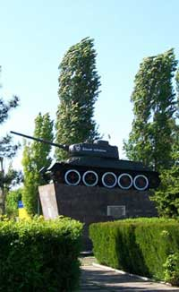
– Посмотрите, пожалуйста.
Кто расскажет, что это за памятник?

Танк "Ейский колхозник". Этот памятник находится в городе Ейске при въезде в город. Танк участвовал в боевых действиях, уничтожал немецкие танки. В одном из боёв он был сожжён попаданием снаряда. Экипаж танка погиб, удалось выжить командиру. В честь героев войны жители города решили восстановить танк и возвести монумент.

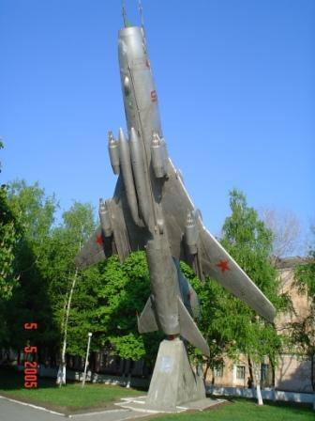
В г. Ейск имеется памятник лётчикам авиаторам. Его установили у входа лётного училища. В этом училище подготавливали великолепных лётчиков - авиаторов. На своих самолётах эти лётчики сражались в Великой Отечественной Войне. За боевые заслуги было принято решение установить монумент летящего самолёта.
- Ребята присаживайтесь, я вас хочу познакомить с памятником

Бронекатер "Ейский патриот"
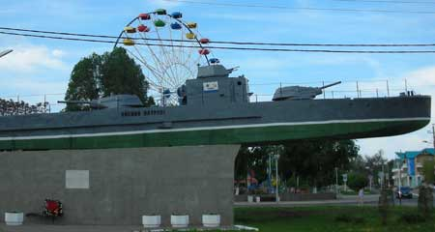
Перед вами ребята памятник «Ейский патриот». Бронекатер был построен на заводе в Астрахани. Всего было построено 4 катера этой же серии. Команда подбиралась из офицеров и матросов Каспийской военной флотилии. Катер обеспечивал высадку десанта, перевозил войска и технику. Этот бронекатер участвовал в боевых действиях. После окончания войны бронекатер находился в составе Военно-Морского Флота. После списания был на стоянке в Рязани. Здесь его случайно нашли ветераны. По инициативе Ейчан было принято решение об установке катера на постамент в Ейске. На доске, укрепленной на постаменте катера, сделали надпись: "Гвардейский бронекатер "Ейский патриот». Построен на средства, собранные жителями города и района.

Физминутка
Все ребята дружно встали Выпрямится.
И на месте зашагали. Ходьба на месте.
На носочках потянулись, Руки поднять вверх.
А теперь назад прогнулись. Прогнуться назад, руки положить за голову.
Как пружинки мы присели Присесть.
И тихонько разом сели. Выпрямится и сесть
– Сейчас прошу вас сесть за столы. Перед вами конверты, в конвертах разрезные картинки. И я предлагаю вам поиграть в игру “ У кого, что получилось?”. Выньте картинки и начните собирать. (Дети под музыку собирают и говорят, что у них получилось.)
– Все это памятники нашего города. Это самые дорогие и близкие нашему сердцу места. Город Ейск заслуживает, чтобы его любили большой любовью. Ейск город особый. Город красив своей историей, людьми, которые создавали и создают эту красоту.
На этом наша экскурсия подошла к концу.
Ребята что вам сегодня понравилось, запомнилось?
С каким памятником мы сегодня познакомились?
Ребята пожалуйста посетите памятные места , а которых мы сегодня с вами говорили, и обязательно сфотографируйтесь, из ваших фотографий мы сделаем фотовыставку.

Подготовила: воспитатель - Павлик Елена Павловна.

